Service | Mô tả chính | Người phụ trách | Vai trò nhóm
API Gateway | Routing, load balancing, bảo mật đầu vào, WebSocket | Trần Chí Tiến | Software System Architecture Designer (SSAD)
Auth Service | Xác thực, phân quyền, JWT/OAuth2, RBAC/ABAC | Nguyễn Tuấn Anh | Cyber Security Engineer
User Service | Quản lý thông tin người dùng, hồ sơ, ví điện tử | Nguyễn Phú Bảo | Product Owner / Business Analyst (PO/BA)
Booking Service | Đặt chuyến, tạo booking, quản lý trạng thái đặt xe | Phan Quốc Kiệt | Software Engineer
Ride Service | Quản lý trạng thái chuyến đi, GPS, ETA | Trần Dũ Bảo | Cloud Engineer
Driver Service | Quản lý tài xế, cập nhật GPS | Mai Văn Vũ | Scrum Master (tham gia phát triển để cân bằng)
Pricing Service | Tính giá, surge pricing, tích hợp AI | Dương Minh Quốc Bảo | AI Engineer
Payment Service | Thanh toán, retry, saga pattern, tích hợp PSP | Võ Ngọc Toàn | DevOps Engineer
Notification Service | Gửi thông báo real-time, trạng thái chuyến đi, thanh toán | Lê Thị Yến Nhi | UI/UX Designer
Review Service | Đánh giá chuyến đi, phản hồi, phân tích hành vi | Trần Quang Đạt | QA/QC Tester

Quy trình đặt xe end-to-end:
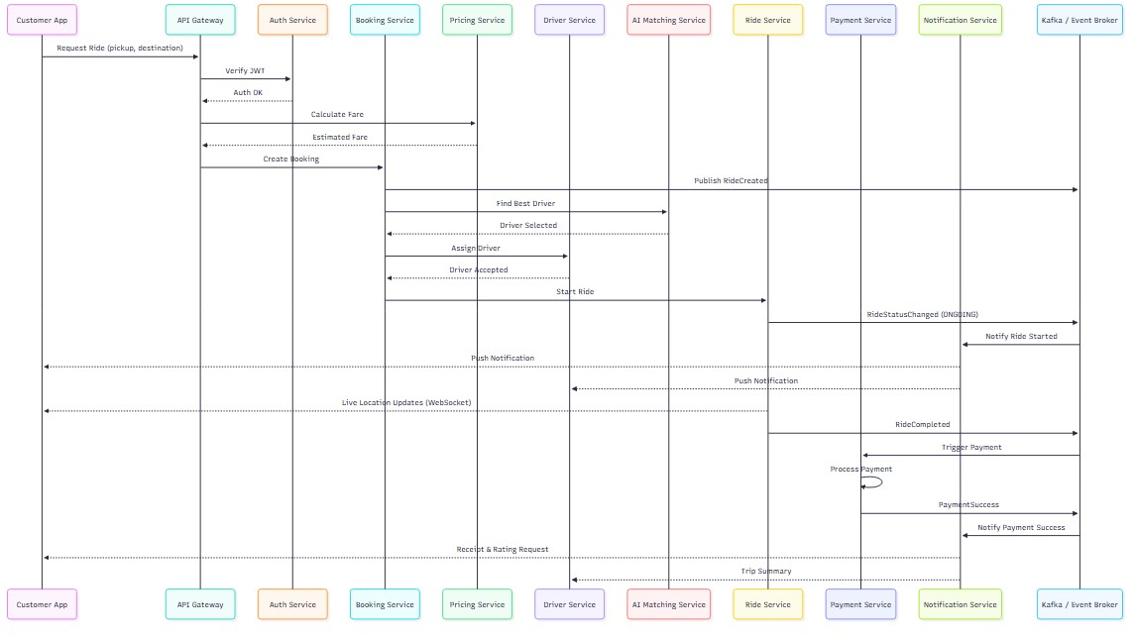
Login & Refresh Token
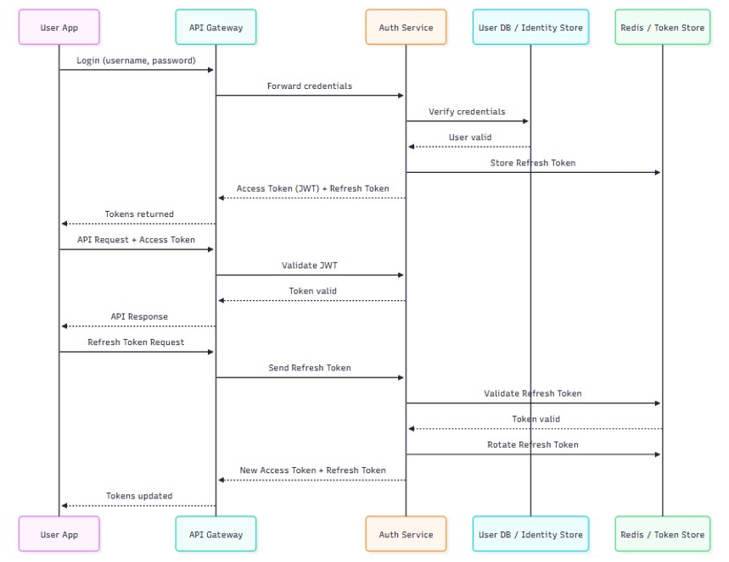
I) Khung dùng chung cho cả 10 service
- Quy ước dữ liệu chung
- Tên field: camelCase
- ID: dùng uuid
- Thời gian: ISO 8601 UTC, ví dụ 2026-04-07T10:15:30Z
- Tiền: số nguyên, ví dụ 45000
- Tọa độ:
{
"lat": 10.762622,
"lng": 106.660172,
"address": "Quận 1, TP.HCM"
}
- Form response chung
{
"success": true,
"message": "OK",
"data": {},
"meta": {
"requestId": "uuid",
"correlationId": "uuid",
"timestamp": "2026-04-07T10:15:30Z"
}
}
- Header chung
- Authorization
- x-request-id
- x-correlation-id
- Idempotency-Key cho create booking/payment
II) SERVICE
1) API Gateway
Nhiệm vụ / chức năng
- Nhận request từ Customer / Driver / Admin App
- Xác thực token
- Kiểm tra quyền truy cập
- Rate limiting, request validation
- Định tuyến request đến service tương ứng
- Là điểm kiểm soát chung, không chứa logic nghiệp vụ.
API chính
- POST /api/v1/auth/*
- GET|POST|PATCH /api/v1/users/*
- GET|POST|PATCH /api/v1/drivers/*
- POST|GET /api/v1/bookings/*
- POST|GET /api/v1/rides/*
- POST|GET /api/v1/pricing/*
- POST|GET /api/v1/payments/*
- GET /api/v1/notifications/*
- POST|GET /api/v1/reviews/*
Đầu vào dữ liệu
{
"headers": {
"authorization": "Bearer ...",
"x-request-id": "uuid",
"x-correlation-id": "uuid"
},
"path": "/api/v1/bookings",
"method": "POST",
"body": {}
}
Đầu ra dữ liệu
{
"success": true,
"message": "Routed successfully",
"data": {},
"meta": {
"requestId": "uuid",
"correlationId": "uuid",
"timestamp": "2026-04-07T10:15:30Z"
}
}
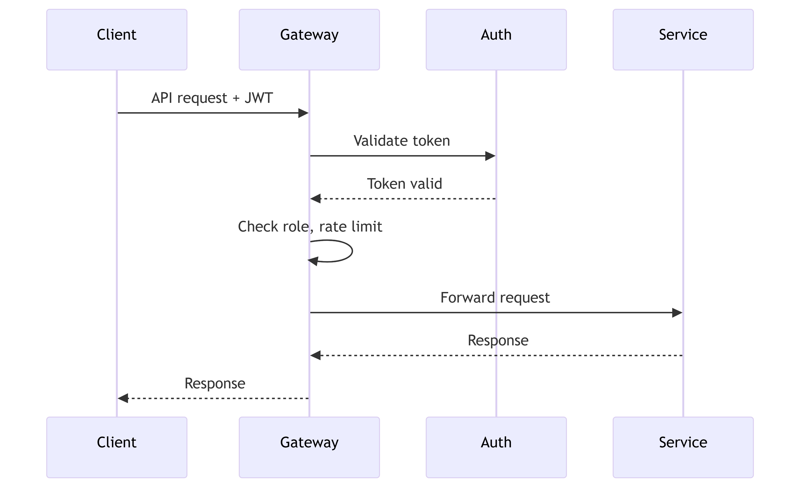

2) Auth Service
Nhiệm vụ / chức năng
- Đăng nhập / đăng xuất
- Cấp access token và refresh token
- Refresh token khi hết hạn
- Thu hồi token khi có rủi ro
- Quản lý role người dùng
- Phối hợp với API Gateway.
- Sequence gốc cũng xác nhận flow: user gửi username/password → Gateway → Auth → sinh Access Token + Refresh Token; khi access token hết hạn thì refresh token được kiểm tra và rotate.
API chính
- POST /api/v1/auth/login
- POST /api/v1/auth/refresh
- POST /api/v1/auth/logout
- GET /api/v1/auth/me
Đầu vào dữ liệu
Login
{
"username": "user01",
"password": "123456"
}
Refresh
{
"refreshToken": "..."
}
Đầu ra dữ liệu
Login / Refresh success
{
"success": true,
"message": "Login successful",
"data": {
"userId": "uuid",
"role": "customer",
"accessToken": "...",
"refreshToken": "...",
"tokenType": "Bearer",
"expiresIn": 900
},
"meta": {
"requestId": "uuid",
"correlationId": "uuid",
"timestamp": "2026-04-07T10:15:30Z"
}
}
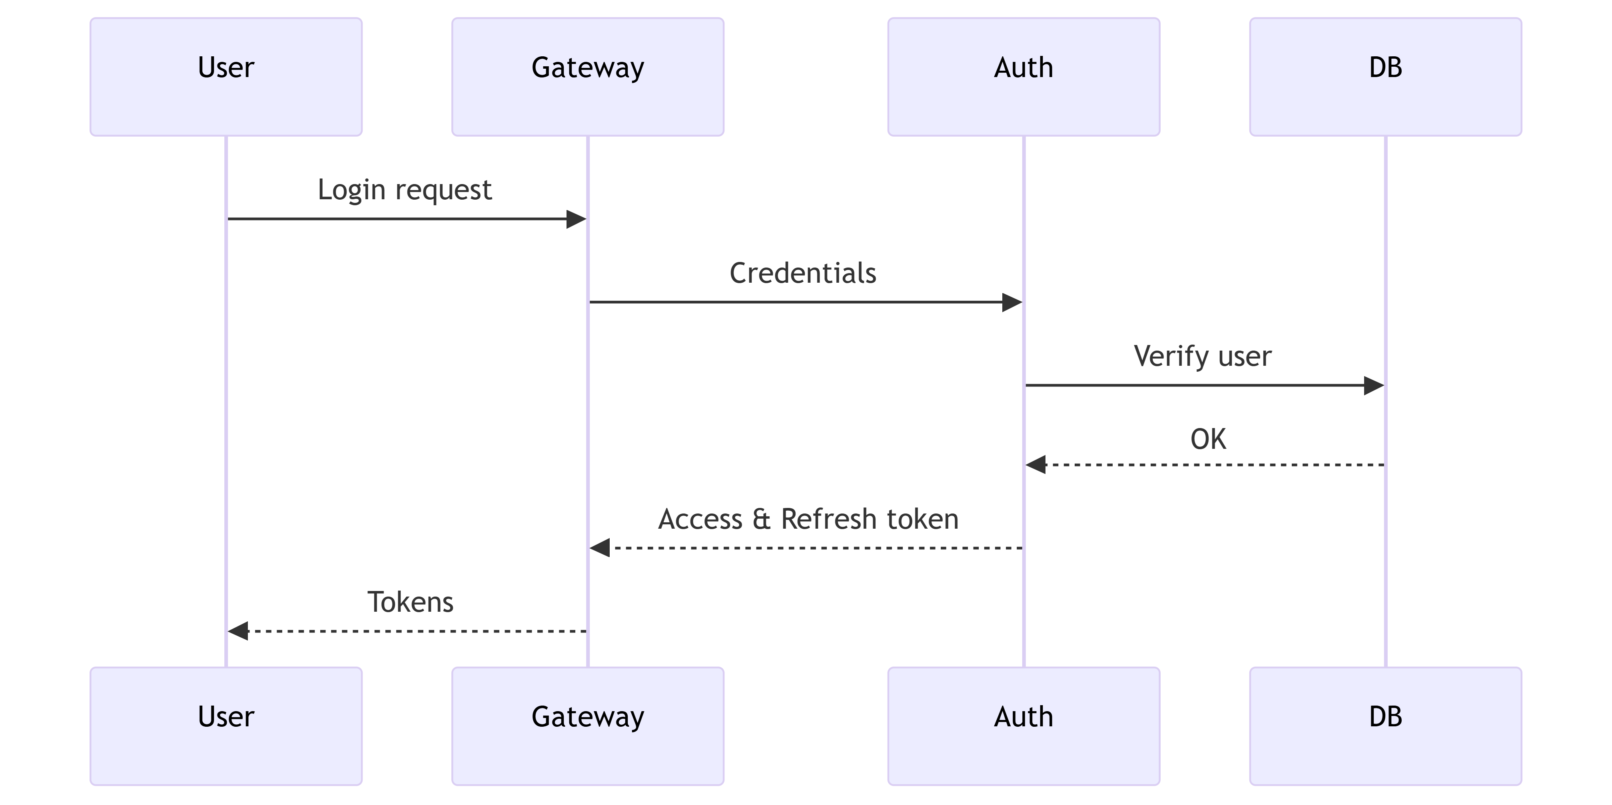
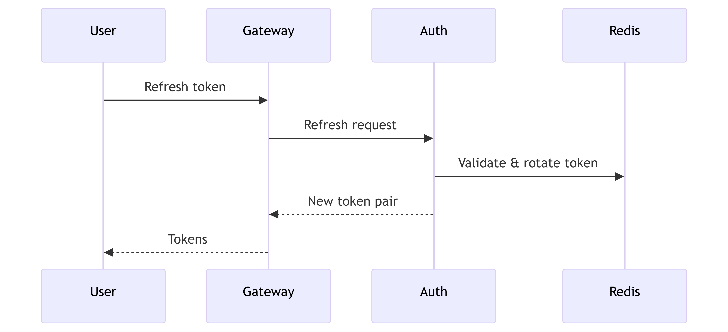

3) User Service
Nhiệm vụ / chức năng
- Tạo và cập nhật hồ sơ khách hàng
- Lưu thông tin cá nhân
- Quản lý phương thức thanh toán
- Cung cấp thông tin user cho các service khác
- Bảo vệ dữ liệu nhạy cảm.
API chính
- GET /api/v1/users/:userId
- PATCH /api/v1/users/:userId
- GET /api/v1/users/:userId/payment-methods
- POST /api/v1/users/:userId/payment-methods
Đầu vào dữ liệu
{
"userId": "uuid",
"fullName": "Nguyen Van A",
"phone": "0901234567",
"email": "a@example.com",
"avatarUrl": "",
"defaultPaymentMethod": "cash"
}
Đầu ra dữ liệu
{
"success": true,
"message": "User profile fetched",
"data": {
"userId": "uuid",
"fullName": "Nguyen Van A",
"phone": "0901234567",
"email": "a@example.com",
"avatarUrl": "",
"defaultPaymentMethod": "cash",
"createdAt": "2026-04-07T10:15:30Z",
"updatedAt": "2026-04-07T10:15:30Z"
},
"meta": {
"requestId": "uuid",
"correlationId": "uuid",
"timestamp": "2026-04-07T10:15:30Z"
}
}

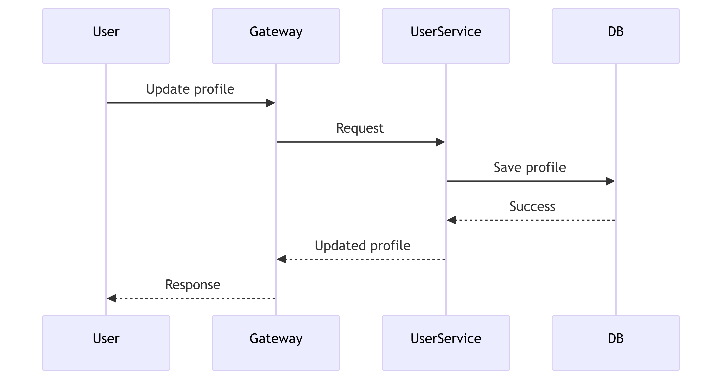

4) Booking Service
Nhiệm vụ / chức năng
- Tạo yêu cầu đặt xe
- Hủy yêu cầu đặt xe
- Quản lý trạng thái booking
- Phát sinh booking mới cho hệ thống xử lý tiếp
- Là source of truth cho booking
- Đảm bảo không tạo booking trùng.
- CAB Booking gốc cũng nhấn mạnh booking duplicate phải xử lý bằng idempotency key.
API chính
- POST /api/v1/bookings
- POST /api/v1/bookings/:bookingId/cancel
- GET /api/v1/bookings/:bookingId
- GET /api/v1/bookings?userId=...
Đầu vào dữ liệu
Create booking
{
"userId": "uuid",
"pickup": {
"lat": 10.762622,
"lng": 106.660172,
"address": "Quận 1, TP.HCM"
},
"destination": {
"lat": 10.776889,
"lng": 106.700806,
"address": "Bình Thạnh, TP.HCM"
},
"vehicleType": "bike",
"priceSnapshot": {
"amount": 45000,
"currency": "VND",
"surgeMultiplier": 1.0
}
}
Đầu ra dữ liệu
{
"success": true,
"message": "Booking created",
"data": {
"bookingId": "uuid",
"userId": "uuid",
"pickup": {
"lat": 10.762622,
"lng": 106.660172,
"address": "Quận 1, TP.HCM"
},
"destination": {
"lat": 10.776889,
"lng": 106.700806,
"address": "Bình Thạnh, TP.HCM"
},
"vehicleType": "bike",
"priceSnapshot": {
"amount": 45000,
"currency": "VND",
"surgeMultiplier": 1.0
},
"status": "CREATED",
"driverId": null,
"rideId": null,
"createdAt": "2026-04-07T10:15:30Z",
"updatedAt": "2026-04-07T10:15:30Z"
},
"meta": {
"requestId": "uuid",
"correlationId": "uuid",
"timestamp": "2026-04-07T10:15:30Z"
}
}
Trạng thái
- CREATED
- SEARCHING_DRIVER
- ASSIGNED
- CANCELLED
- EXPIRED
- COMPLETED
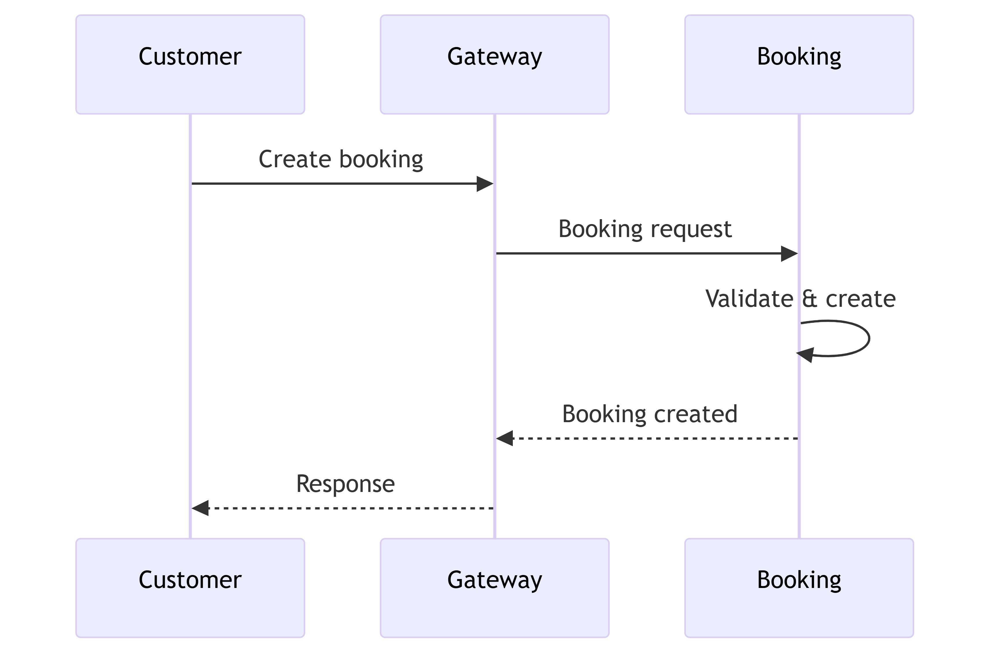
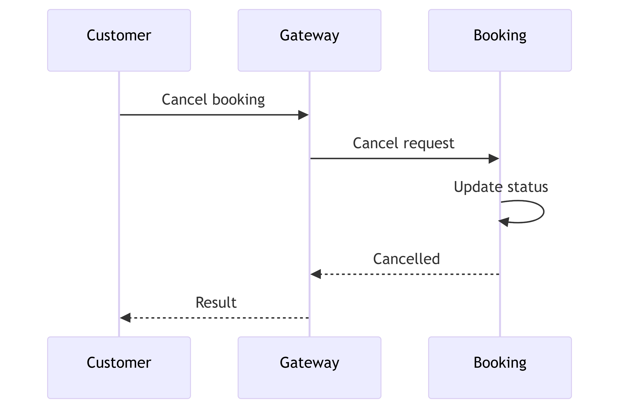

5) Ride Service
Nhiệm vụ / chức năng
- Khởi tạo chuyến đi
- Cập nhật trạng thái chuyến đi
- Nhận và lưu vị trí GPS của tài xế
- Cung cấp thông tin chuyến đi cho người dùng
- Xử lý dữ liệu real-time
- Lưu trạng thái chuyến đi đang hoạt động
- Phối hợp với Notification để cập nhật cho khách
- Không xử lý logic đặt xe hay thanh toán.
- CAB Booking gốc cũng mô tả GPS realtime: driver gửi GPS qua WebSocket, Ride Service cập nhật dữ liệu vị trí và passenger nhận vị trí gần realtime.
API chính
- POST /api/v1/rides
- GET /api/v1/rides/:rideId
- POST /api/v1/rides/:rideId/assign-driver
- POST /api/v1/rides/:rideId/start
- POST /api/v1/rides/:rideId/complete
- POST /api/v1/rides/:rideId/cancel
- POST /api/v1/rides/:rideId/location
Đầu vào dữ liệu
Create ride
{
"bookingId": "uuid",
"userId": "uuid",
"driverId": "uuid",
"pickup": {
"lat": 10.762622,
"lng": 106.660172,
"address": "Quận 1, TP.HCM"
},
"destination": {
"lat": 10.776889,
"lng": 106.700806,
"address": "Bình Thạnh, TP.HCM"
}
}
Location update
{
"driverId": "uuid",
"currentLocation": {
"lat": 10.765,
"lng": 106.665,
"address": ""
}
}
Đầu ra dữ liệu
{
"success": true,
"message": "Ride fetched",
"data": {
"rideId": "uuid",
"bookingId": "uuid",
"userId": "uuid",
"driverId": "uuid",
"status": "DRIVER_ARRIVING",
"pickup": {
"lat": 10.762622,
"lng": 106.660172,
"address": "Quận 1, TP.HCM"
},
"destination": {
"lat": 10.776889,
"lng": 106.700806,
"address": "Bình Thạnh, TP.HCM"
},
"currentLocation": {
"lat": 10.765,
"lng": 106.665,
"address": ""
},
"etaMinutes": 5,
"startedAt": null,
"completedAt": null,
"updatedAt": "2026-04-07T10:15:30Z"
},
"meta": {
"requestId": "uuid",
"correlationId": "uuid",
"timestamp": "2026-04-07T10:15:30Z"
}
}
Trạng thái
- SEARCHING
- DRIVER_ASSIGNED
- DRIVER_ARRIVING
- IN_PROGRESS
- COMPLETED
- CANCELLED

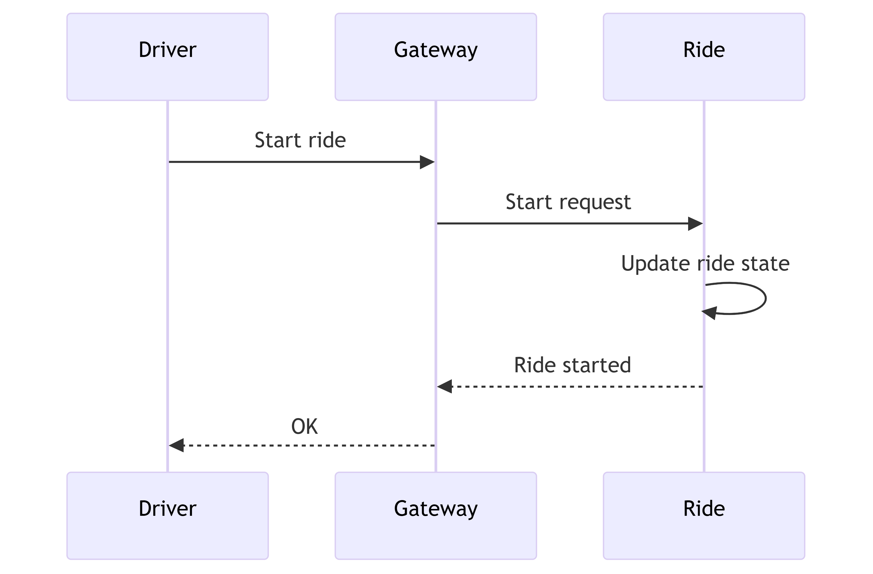
Cập nhật GPS real-time
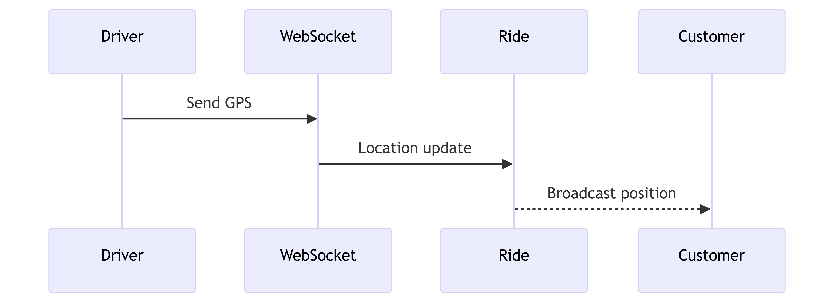

6) Driver Service
Nhiệm vụ / chức năng
- Đăng ký / cập nhật hồ sơ tài xế
- Quản lý trạng thái online / offline
- Cập nhật và kiểm soát trạng thái hoạt động
- Cung cấp thông tin tài xế cho Ride / Booking
- Kiểm soát trạng thái sẵn sàng nhận chuyến
- Không xử lý logic ghép chuyến.
- CAB Booking gốc cũng xác nhận Driver App có các chức năng: Login/KYC, Online/Offline, Nhận chuyến, Dẫn đường, Theo dõi chuyến đi.
API chính
- GET /api/v1/drivers/:driverId
- PATCH /api/v1/drivers/:driverId
- POST /api/v1/drivers/:driverId/go-online
- POST /api/v1/drivers/:driverId/go-offline
- GET /api/v1/drivers/available
Đầu vào dữ liệu
{
"driverId": "uuid",
"fullName": "Tran Van B",
"phone": "0912345678",
"vehicleType": "bike",
"vehiclePlate": "59A1-12345",
"status": "ONLINE",
"availability": "AVAILABLE"
}
Đầu ra dữ liệu
{
"success": true,
"message": "Driver fetched",
"data": {
"driverId": "uuid",
"fullName": "Tran Van B",
"phone": "0912345678",
"vehicleType": "bike",
"vehiclePlate": "59A1-12345",
"status": "ONLINE",
"availability": "AVAILABLE",
"updatedAt": "2026-04-07T10:15:30Z"
},
"meta": {
"requestId": "uuid",
"correlationId": "uuid",
"timestamp": "2026-04-07T10:15:30Z"
}
}
Trạng thái
Driver status
- ONLINE
- OFFLINE
Driver availability
- AVAILABLE
- BUSY
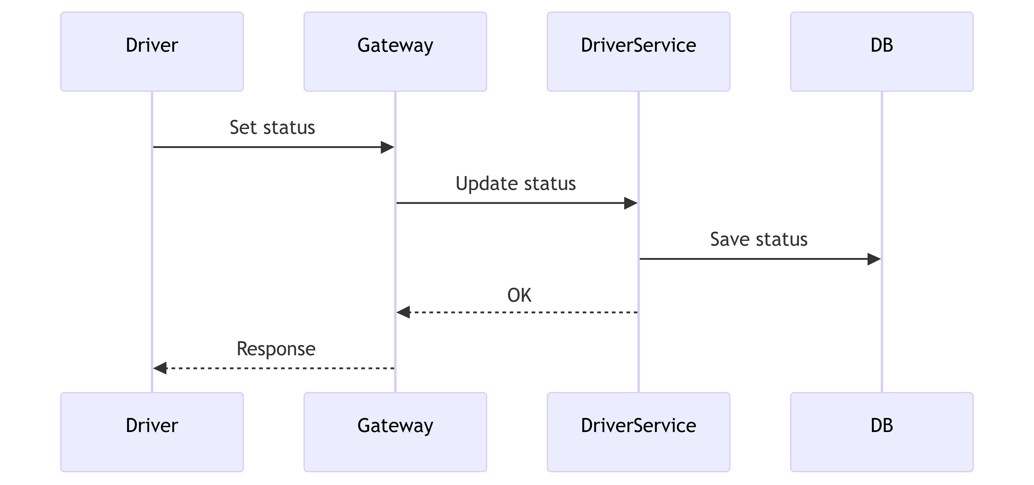
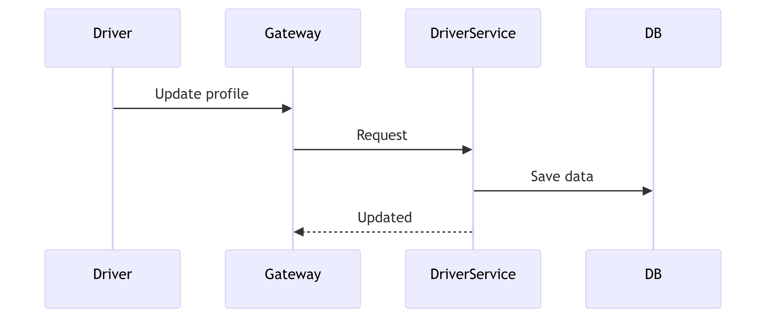

7) Pricing Service
Nhiệm vụ / chức năng
- Tính giá ước tính trước chuyến đi
- Áp dụng quy tắc giá theo khoảng cách, thời gian
- Cung cấp giá cho booking và hiển thị lên UI
- Xây dựng công thức tính giá
- Đảm bảo giá nhất quán
- Phục vụ realtime estimate.
- CAB Booking gốc cũng nêu surge pricing chạy near real-time và phải đảm bảo giá nhất quán giữa estimate và booking.
API chính
- POST /api/v1/pricing/quote
- GET /api/v1/pricing/surge?zoneId=...
Đầu vào dữ liệu
{
"pickup": {
"lat": 10.762622,
"lng": 106.660172,
"address": "Quận 1, TP.HCM"
},
"destination": {
"lat": 10.776889,
"lng": 106.700806,
"address": "Bình Thạnh, TP.HCM"
},
"vehicleType": "bike",
"requestTime": "2026-04-07T10:15:30Z"
}
Đầu ra dữ liệu
{
"success": true,
"message": "Quote generated",
"data": {
"priceSnapshot": {
"amount": 45000,
"currency": "VND",
"surgeMultiplier": 1.0
}
},
"meta": {
"requestId": "uuid",
"correlationId": "uuid",
"timestamp": "2026-04-07T10:15:30Z"
}
}
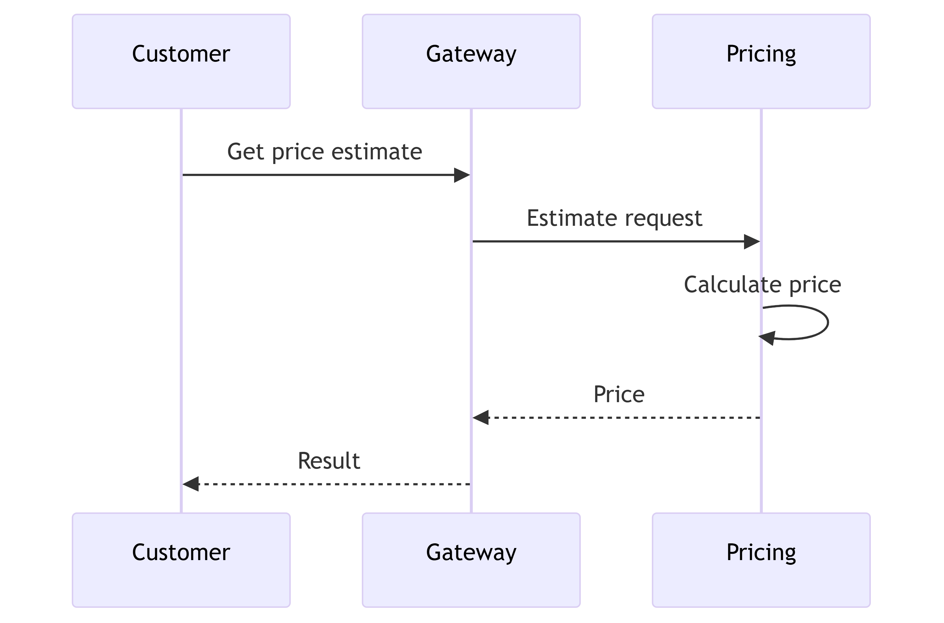

8) Payment Service
Nhiệm vụ / chức năng
- Thực hiện thanh toán chuyến đi
- Xác nhận thanh toán thành công / thất bại
- Xử lý retry khi lỗi
- Cập nhật trạng thái thanh toán
- Tích hợp cổng thanh toán
- Quản lý transaction
- Đảm bảo không mất tiền, không thu trùng
- Là source of truth cho payment.
- CAB Booking gốc cũng mô tả Payment Failure & Retry và Saga Pattern cho Payment với retry + exponential backoff, eventual consistency và no double charge – no lost money.
API chính
- POST /api/v1/payments
- GET /api/v1/payments/:paymentId
- POST /api/v1/payments/:paymentId/confirm
- POST /api/v1/payments/:paymentId/refund
Đầu vào dữ liệu
{
"rideId": "uuid",
"userId": "uuid",
"amount": 45000,
"currency": "VND",
"method": "cash"
}
Đầu ra dữ liệu
{
"success": true,
"message": "Payment created",
"data": {
"paymentId": "uuid",
"rideId": "uuid",
"userId": "uuid",
"amount": 45000,
"currency": "VND",
"method": "cash",
"status": "PENDING",
"providerRef": null,
"createdAt": "2026-04-07T10:15:30Z",
"updatedAt": "2026-04-07T10:15:30Z"
},
"meta": {
"requestId": "uuid",
"correlationId": "uuid",
"timestamp": "2026-04-07T10:15:30Z"
}
}
Trạng thái
- PENDING
- PROCESSING
- COMPLETED
- FAILED
- REFUNDED
- CANCELLED
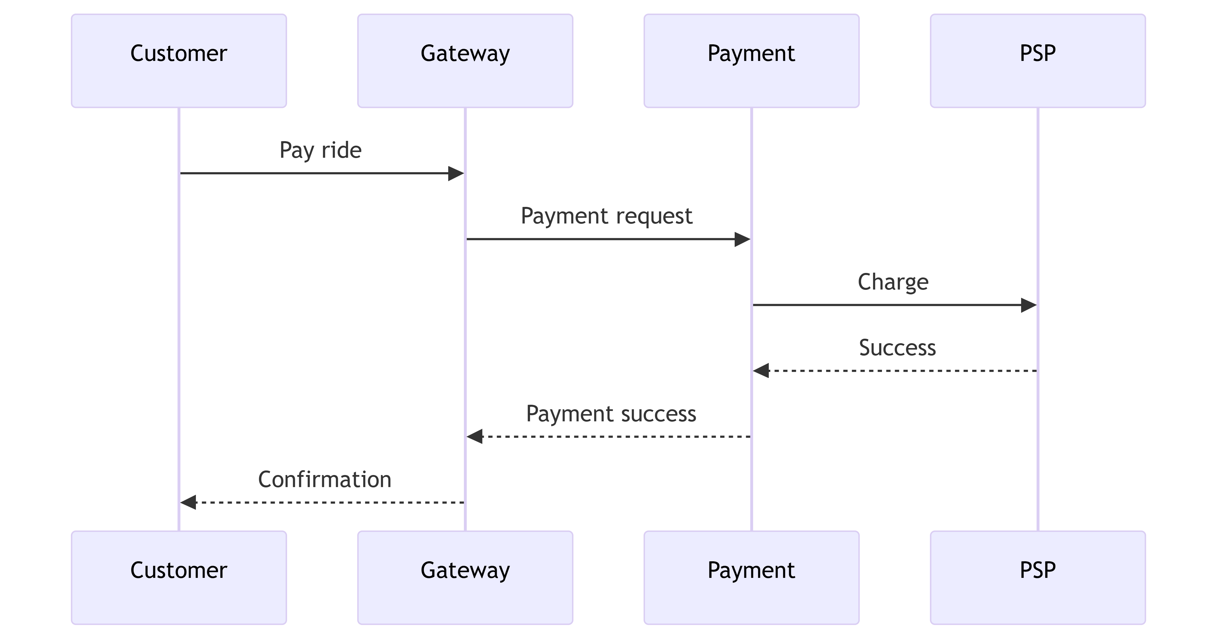
(gồm cả thanh toán thành công và thất bại)

9) Notification Service
Nhiệm vụ / chức năng
- Gửi thông báo tìm thấy tài xế
- Gửi thông báo trạng thái chuyến đi
- Thông báo thanh toán
- Push / Email / SMS
- Consume sự kiện từ hệ thống
- Chuẩn hóa nội dung thông báo
- Gửi thông tin đúng thời điểm
- Không làm ảnh hưởng flow chính.
API chính
- GET /api/v1/notifications?userId=...
- POST /internal/notifications/send
Đầu vào dữ liệu
{
"userId": "uuid",
"type": "RIDE_ASSIGNED",
"title": "Đã tìm thấy tài xế",
"message": "Tài xế Trần Văn B đang tới đón bạn",
"channel": "push",
"relatedEntityType": "ride",
"relatedEntityId": "uuid"
}
Đầu ra dữ liệu
{
"success": true,
"message": "Notification sent",
"data": {
"notificationId": "uuid",
"userId": "uuid",
"type": "RIDE_ASSIGNED",
"channel": "push",
"status": "SENT",
"createdAt": "2026-04-07T10:15:30Z"
},
"meta": {
"requestId": "uuid",
"correlationId": "uuid",
"timestamp": "2026-04-07T10:15:30Z"
}
}
Trạng thái
- PENDING
- SENT
- FAILED
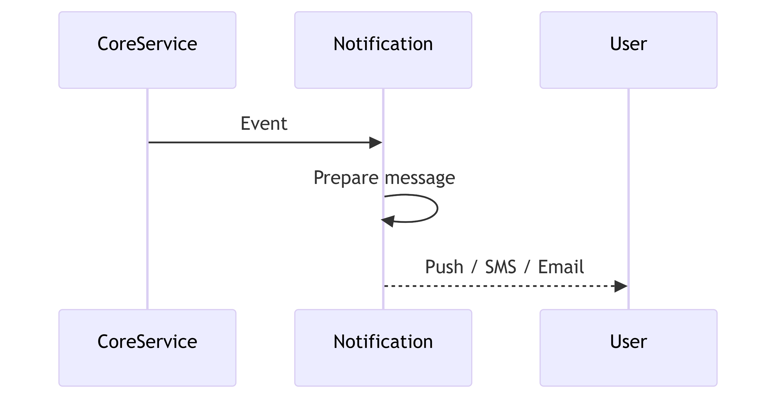

10) Review Service
Nhiệm vụ / chức năng
- Gửi đánh giá chuyến đi
- Đánh giá tài xế
- Lưu phản hồi của khách hàng
- Cung cấp điểm đánh giá trung bình
- Quản lý dữ liệu đánh giá
- Tách khỏi flow booking và payment
- Phục vụ phân tích chất lượng dịch vụ
- Hỗ trợ cải thiện trải nghiệm người dùng.
- CAB Booking gốc cũng nêu hệ thống hỗ trợ đánh giá và phản hồi.
API chính
- POST /api/v1/reviews
- GET /api/v1/reviews/ride/:rideId
- GET /api/v1/reviews/driver/:driverId
Đầu vào dữ liệu
{
"rideId": "uuid",
"userId": "uuid",
"driverId": "uuid",
"rating": 5,
"comment": "Tài xế thân thiện"
}
Đầu ra dữ liệu
{
"success": true,
"message": "Review created",
"data": {
"reviewId": "uuid",
"rideId": "uuid",
"userId": "uuid",
"driverId": "uuid",
"rating": 5,
"comment": "Tài xế thân thiện",
"createdAt": "2026-04-07T10:15:30Z"
},
"meta": {
"requestId": "uuid",
"correlationId": "uuid",
"timestamp": "2026-04-07T10:15:30Z"
}
}

Gửi đánh giá chuyến đi

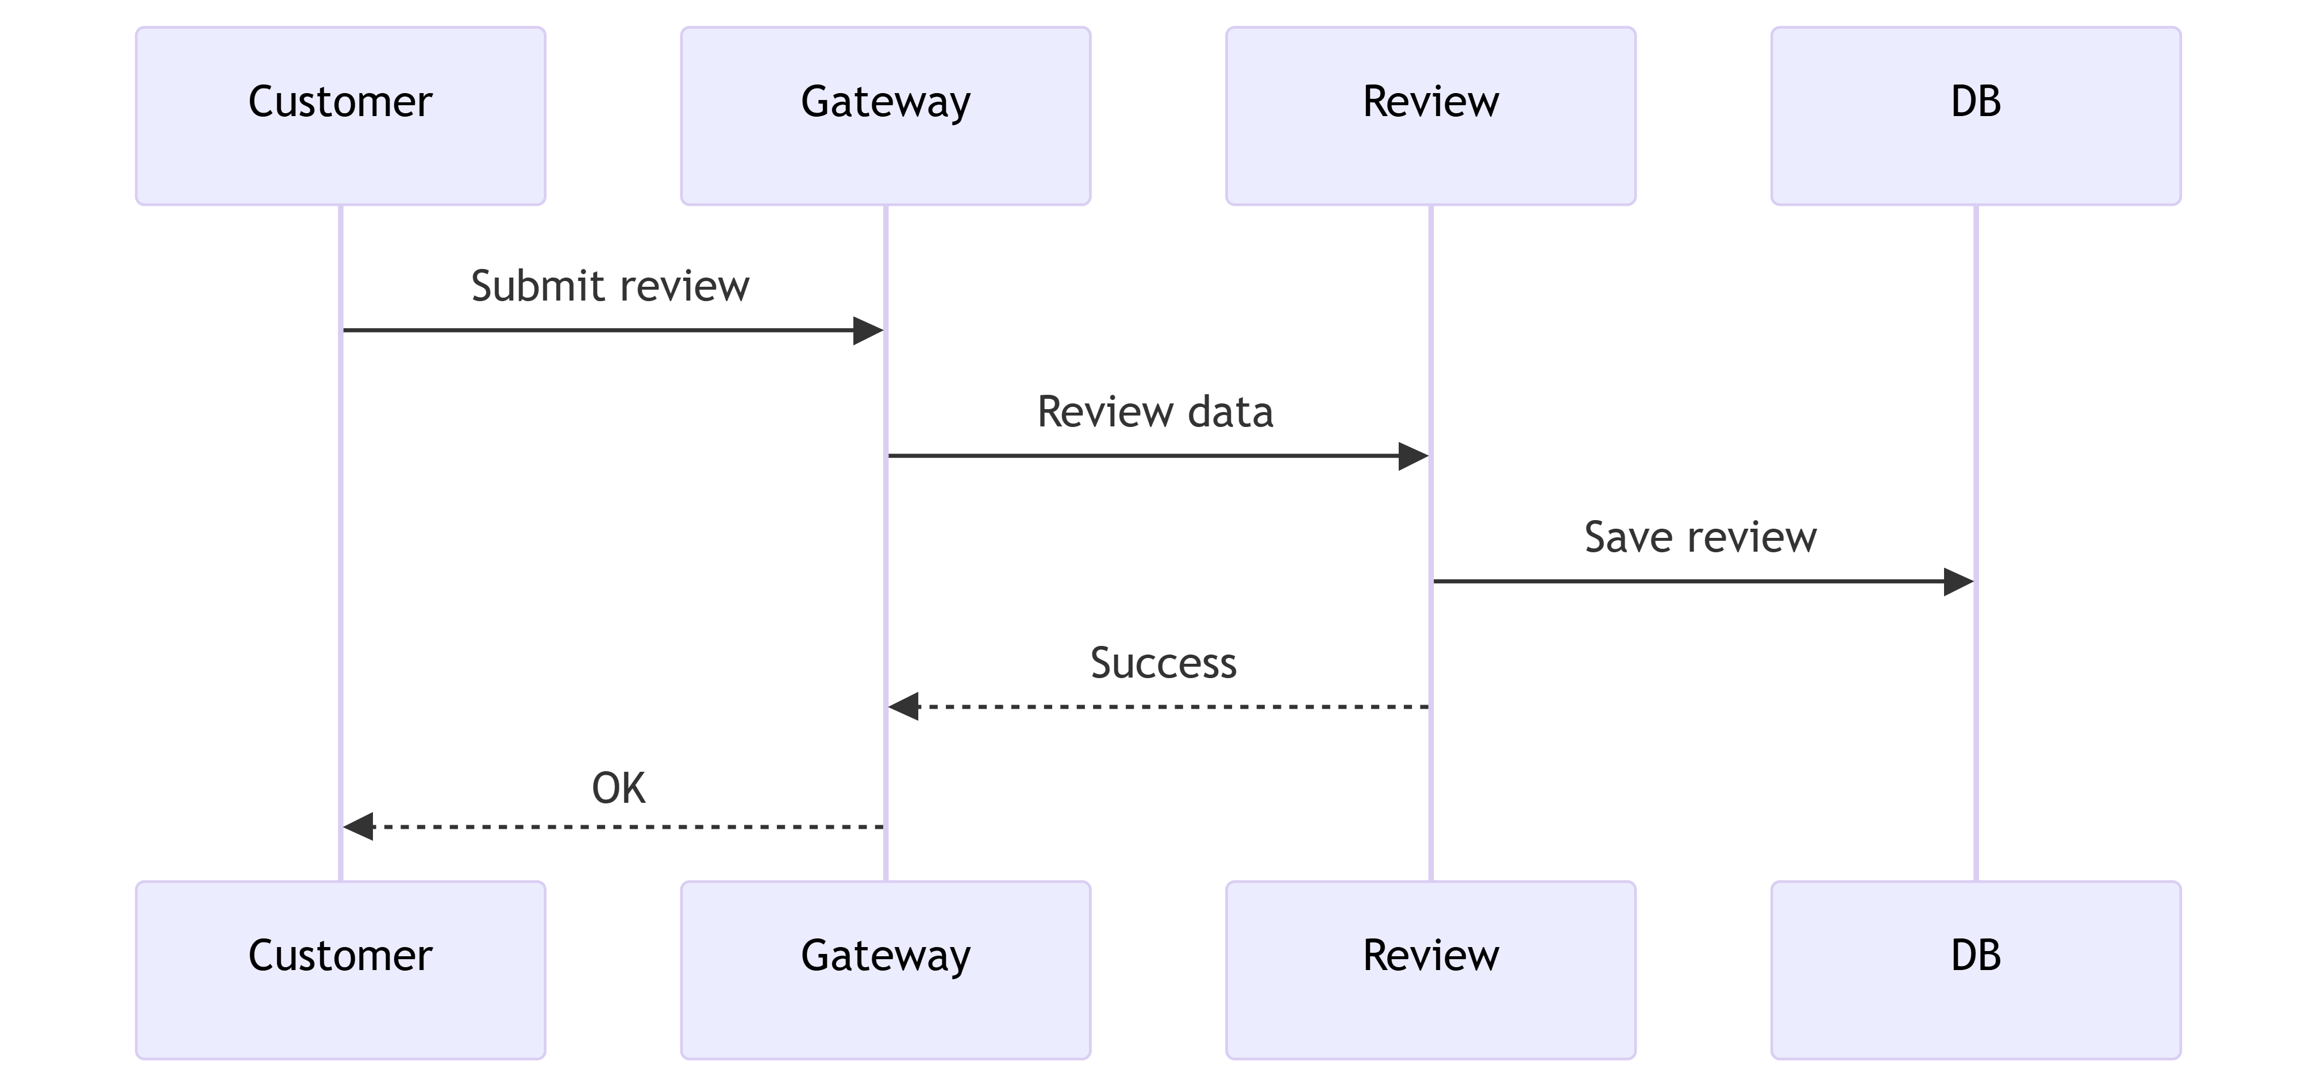
Xem Đánh giá tài xế
